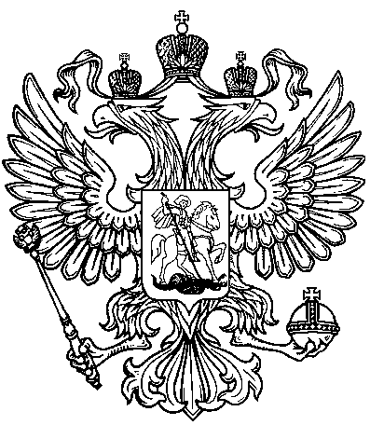
ПРОКУРАТУРА ПРОМЫШЛЕННОВСКОГО РАЙОНА ИНФОРМИРУЕТ

Ответственность родителей за неуплату штрафа

В Российской Федерации административной ответственности подлежат лица, достигшие к моменту совершения административного правонарушения возраста 16 лет в соответствии с Кодексом РФ об административных правонарушениях (ст. 2.3 КоАП РФ).
Одним из видов административного наказания является административный штраф.
В соответствии с ч. 2 ст. 32.2 КоАП РФ при отсутствии самостоятельного заработка у несовершеннолетнего в возрасте 16-18 лет административный штраф взыскивается с его родителей или иных законных представителей.
При этом административный штраф должен быть уплачен в полном размере в течении шестидесяти дней со дня вступления постановления о наложении административного штрафа в законную силу.
В случае неисполнения родителями обязанности по уплате штрафа за своих несовершеннолетних детей, они могут быть привлечены к административной ответственности по ст. 20.25 КоАП РФ - неуплата административного штрафа в срок, предусмотренный кодексом РФ об административных правонарушениях, с назначением наказания в виде наложения штрафа в двукратном размере суммы неуплаченного административного штрафа.

Помощник прокурора района

юрист 3 класса И.И. Шипулин

